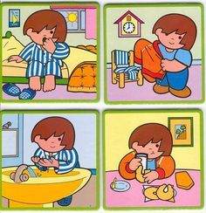
Βάλε τις εικόνες στη σειρά κα γράψε τι κάνεις κάθε πρωί όταν ξυπνας.

..........................................................................................................
..........................................................................................................
..........................................................................................................
..........................................................................................................
..........................................................................................................
..........................................................................................................
..........................................................................................................

